课后练习 **交变电流05.电感对交变**电流的作用

1．如图所示电路由交变电源供电，如果交变电流的频率越低，则（ ）

A．线圈自感系数变小 B．线圈感抗变小

C．电路中电流变大 D．电路中电流变小

2．关于电感和电容对交变电流的影响，以下说法正确的是（ ）

A．在电工和电子技术中使用的扼流圈，就是利用电感阻碍交变电流的作用制成的

B．电感对交变电流具有阻碍的作用

C．交流电能够“通过”电容器

D．电感对交变电流没有阻碍的作用

3．关于低频扼流圈，下列说法中正确的是（ ）

A．这种线圈的自感系数很小，对直流有很大的阻碍作用

B．这种线圈的自感系数很大，对低频交流有很大的阻碍作用

C．这种线圈在自感系数很大，对高频交流的阻碍作用比低频交流的阻碍作用更大

D．这种线圈的自感系数很小，对高频交流的阻碍作用很大而对低频交流的阻碍作用很小

4．如图所示的电路，一电感线圈和一个“220V，40W”的灯泡串联，电路两端接在220V的交变电路中，如果将电感的铁芯抽去，则灯泡的发光情况是 。

*a*

*A*

*B*

*b*

第5题

*L*

第4题

5．如图所示电路，当在*a、b*两端加上直流电压时，L1（左边）正常发光，L2（右边）不亮；当*a、b*两端加上同样电压的交变电流时，L1发光亮度变暗而L2正常发光，则*A、B*分别为 ， 。

6．在图所示的交流电路中，保持电源电压一定，当交变电流的频率增大时，各交流电压表的示数将（ ）

**～**

**V1**

**V2**

**V3**

A．V1、V3增大，V2减小

B．V1不变，V2减小，V3增大

C．V1不变，V2增大，V3减小

D．V1、V2、Y3都不变

7．关于感抗的理解，下列说法正确的是（ ）

A．感抗是由于电流变化时线圈产生了自感电动势而对电流的变化产生的阻碍作用

B．感抗仅与电源频率有关，与线圈自感系数无关

C．电感产生感抗对交变电流有阻碍作用，但不会因此而消耗电能

D．感抗和电阻等效，对任何交变电流都是一个确定的值

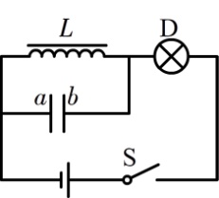8．如图所示，*L*为一电阻可忽略的电感线圈，D为一灯泡，*C*为电容器。开关S保持闭合，D正常发光。现突然断开开关S，则电容器所带电荷量*Q*随时间*t*变化的图线是（规定当*a*极板带正电时*Q*为正）

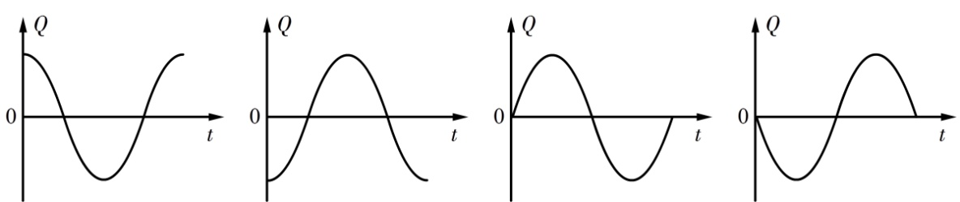

A B C D